Vă rugăm să publicați următorul drept la replică al Smis Training Experts & Consultants (Smis®)
”În vederea unei corecte informări a publicului, referitor la articolul apărut în ediția online a Publicației Europa Liberă România din data de 10.11.2024 („Afacerea Educația: 3,6 miliarde € din PNRR. Cele șapte firme care au învățat sistemul și au câștigat o cincime din banii cheltuiți până acum”, autor: Simona Cârlugea), ținând cont de prevederile legale, Smis Training Experts & Consultants (Smis®) solicită publicarea următorului Drept la replică nu mai tarziu de 24 de ore de la primirea acestuia:
ca raspuns la articolul publicat la adresa:
https://romania.europalibera.org/a/afacerea-banilor-pnrr-educatie/33190017.html
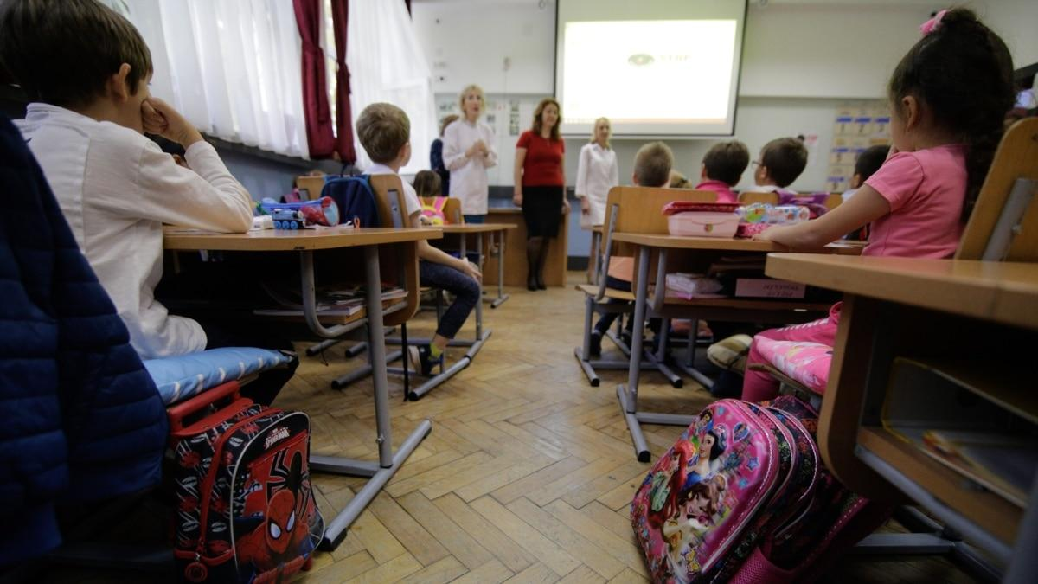 | Afacerea Educația: 3,6 miliarde € din PNRR. Cele șapte firme care au învățat sistemul și au câștigat o cincime din banii cheltuiți până acum  3,6 miliarde de euro vor fi investiți în următoarea perioadă în școlile din România. Câștigați nu vor fi doar elevii, ci și oamenii de afaceri. În doi ani, de când primele fonduri din Planul Național de Redresare și Reziliență (PNRR) au intrat în țară, o mână de firme a luat caimacul...  romania.europalibera.org
Cu titlul preliminar, mentionam ca atât titlul materialului de presă la adresa căruia solicităm publicarea dreptului la replică, cât și informațiile prezentate în cuprinsul acestuia sunt tendențioase, nedocumentate și de natură a induce în eroare cititorii. Vă stăm la dispoziție pentru orice informații pe acest subiect și vă rugăm, ori de câte ori situația o impune, să solicitați și punctul de vedere al instituției noastre, potrivit regulilor/ cutumelor deontologice.
Referitor la: ”Din aprilie și până acum, 480 de unități de învățâmânt au făcut același lucru. Au contractat cursuri de la această firmă și le-au plătit din banii veniți din PNRR.”
Replică: În fapt, Smis® a înregistrat până la data formulării prezentei, încasări de 320,000 lei din proiectele PNRR, nicidecum sumele menționate în articol. Este adevărat că mai multe unități au achiziționat servicii de instruire din catalogul public SEAP însă la acest moment aceste servicii nu au fost prestate.
Referitor la: ” Alexandru Picioruș explică, pentru Europa Liberă, cum a reușit să obțină în atât de scurt timp atât de multe contracte.
„Noi am oferit școlilor gratuit scrierea de proiecte. Fără să condiționăm o colaborare ulterioară. Din cele 1.120 de proiecte de SmartLab aprobate de minister, noi am scris vreo 700. Deci mă aștept ca numărul contractelor să fie chiar mai mare de atât”.
Replică: În fapt, Smis® a oferit suport acestor beenficiari incepand cu luna februarie a anului 2022 si pana in prezent, adica aproape 2 ani, timp in care pe langa scrierea proiectelor a oferit sprijin in mod gratuit si in faza de implementare a proiectelor (contractare, clarificari, raportari tehnice si financiare, achizitii, legislatie, contabilitate etc). Faptul că solicitarile au venit intr-un ”timp scurt” – adică în ultimele 6 luni, se datoreaza faptului ca proiectele se indreapta spre final, iar cadrele didactice trebuie sa fie instruite pentru utilizarea echipamentelor achizitionate. Facem de asemenea precizarea ca aceste cheltuieli sunt unele eligibile din proiect iar beneficiarii (licee si colegii publice si private, palate si cluburi ale copiilor) nu sunt nevoite sa cheltuie din bugetul propriu pentru aceste servicii obligatorii conform ghidului solicitantului.
Concluzie finală,
În concluzie, considerăm că atât titlul materialului de presă la adresa căruia solicităm publicarea dreptului la replică, cât și informațiile prezentate în cuprinsul acestuia sunt tendențioase, nedocumentate și de natură a induce în eroare cititorii.
Vă solicitam respectuos să vă abțineți DE ÎNDATĂ de la a face publice orice materiale de presă (știri, dezbateri, anchete sau orice fel de reportaje scrise sau audiovizuale), care privesc viața intimă, personală sau de familie, precum și orice alte chestiuni asociate cu numele sau persoana dlui Alexandru Eduard Piciorus si a dnei Georgeta Sorina Piciorus (fie prin referiri directe la numele lor, fie prin utilizarea unor apelative sau a oricăror mecanisme de „ascundere” a numelui, dar care conțin referiri evidente la acestia), iar cu privire la SMIS sa va abtineți de la a publica orice informatie fara a solicita un punct de vedere în scris anterior publicarii. De asemenea, SMIS va purta insemnul ™ sau ® aceasta fiind o Marcă înregistrata a SMIS Group, sub licență OSIM - M 2020 09164
Vă stăm la dispoziție pentru orice informații pe acest subiect și vă rugăm, ori de câte ori situația o impune, să solicitați și punctul de vedere al instituției noastre, potrivit regulilor/ cutumelor deontologice.
Solicităm totodata editarea articolului în conformitate cu realitatea sau ștergerea acestuia si republicarea lui numai dupa ce vom fi oferit un punct de vedere oficial.
Solicitam eliminarea referirilor la numele dlui si dnei Piciorus din articol avand in vedere:
– art. 30 din Constituția României, care instituie principiul inviolabilității libertății de exprimare, stabilind totodată și limitele exercitării acesteia – „Libertatea de exprimare nu poate prejudicia demnitatea, onoarea, viața particulară a persoanei și nici dreptul la propria imagine”
– art. 10, alin. (2) din Convenția europeană a drepturilor omului („CEDO”), care prevede că „exercitarea libertății de exprimare ce comportă îndatoriri şi responsabilități poate fi supusă unor formalități, condiții, restrângeri sau sancțiuni prevăzute de lege, care constituie măsuri necesare într-o societate democratică pentru (…) protecția reputației sau dreptului altora ( …).”
– art. 1349, alin. (1) C. civ.: „(1) Orice persoană are îndatorirea să respecte regulile de conduită pe care legea sau obiceiul locului le impune şi să nu aducă atingere, prin acțiunile ori inacțiunile sale, drepturilor sau intereselor legitime ale altor persoane.”
Codul Deontologic al Jurnalistului conține de asemenea reglementări în acest sens, prin care obligă practicanții profesiei din care fac parte redactorii dumneavoastră să aibă o anumită conduită și să nu abuzeze de puterile oferite peste limitele permise, astfel încât să cauzeze prejudicii anumitor persoane. Art. 4 din Codul Deontologic al Jurnalistului prevede că „Jurnalistul este obligat să respecte viața privată a cetățenilor și nu se va folosi de metode interzise de lege pentru a obține informații sau imagini despre aceasta.” Mai mult, art. 9 din Codul Deontologic al Jurnalistului stabilește că „Jurnalistul care distorsionează intenționat informația, face acuzații nefondate, plagiază, folosește neautorizat fotografii, imagini tv sau surse ori calomniază, săvârșește abateri profesionale de maximă gravitate.”
Astfel, nu există niciun dubiu în privința limitelor instituite de dispozițiile legale citate supra, pe care corpul profesiei de jurnalist trebuie să le respecte, implicit fiind aplicabile aceste limite și modalităților în care salariații și colaboratorii dumneavoastră își realizează materialele de presă. De altfel, circumscrierea activității dumneavoastră în limitele expuse anterior constituie elementul ce diferențiază conduita profesională licită a trustului dumneavoastră de presă de ilicitul civil, ilicit ce poate fi sancționat conform mijloacelor de apărare a drepturilor nepatrimoniale reglementate prin art. 253 C. civ.
--
Cu respect,
Alexandru Eduard Picioruș – Founder / CEO Smis®

